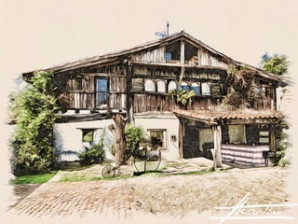

***BASERRI DASTAKETA***

*Sagarrezko berakatz-zuri zopa izokin marinatuarekin*

*Txangurruzko tinbala Donostiako erara eta bakailao-brandada gainerrea, itsaski-koralarekin*

*Hegazti-krema plantxan egindako foiearekin, hostore-ogiko txigorkiekin eta urdaiazpiko kurruskariarekin*

*Txipiroiak beren tintan kalabaza-purearen gainean eta beren hanka kurruskariekin*

*Arkume-hanka tenperatura baxuan bere zukuarekin, patata-kremaren eta azenario-purearen gainean*

*Mango-marakuiako lingote krematsua browniearekin, Ferrero Rocherrezko estalkiarekin eta mugurdi-sorbetearekin*

*65,00 € BEZ BARNE*

(Menu hau mahai osora zerbitzatuko da; edaria ez dago barne)

***BASERRI DASTAKETA (TRADIZIONALA****)*

*Kantauriko antxoak gatzatuak piper gorri erre eta oliba-olioarekin*

*Bakailao-tortilla piper berdez lagunduta*

*Bi zaporedun kroketak (txipiroia eta urdaiazpikoa)*

*Txingarretan erretako txuletoia piper gorri erre eta patata frijituekin*

*(2 pertsonako 900gr gutxi gorabehera)*

*0*

*Legatza saltsa berdean*

*Goxua banilla-izozkiz lagunduta*

*55,00 € BEZ BARNE*

(Menu hau mahai osora zerbitzatuko da; edaria ez dago barne)

***35 aniversario***

***Urteurrena 1988-2023***

 